ПАМЯТКА ДЛЯ ПОТРЕБИТЕЛЕЙ
ТРЕБОВАНИЯ К ШКОЛЬНОЙ ФОРМЕ, ОДЕЖДЕ ДЕТЕЙ И ПОДРОСТКОВ
Требования к школьной форме, одежде детей и подростков определяются положениями Закона РФ от 07.02.1992 № 2300-01 «О защите прав потребителей», Федеральным законом от 30.03.1999г. № 52-ФЗ «О санитарно-эпидемиологическом благополучии населения», Техническим регламентом таможенного союза «О безопасности продукции, предназначенной для детей и подростков» (ТР ТС 007/211) и Техническим регламентом таможенного союза «О безопасности продукции легкой промышленности" (ТР ТС 017/2011).
От изделия не должен исходить резкий запах. Наличие неприятного запаха может свидетельствовать о содержании в текстильных материалах вредных или даже опасных химических веществ, используемых при окраске ткани. |  |  |  | Гарантией безопасности школьной формы для здоровья ребенка является наличие декларации о соответствии на данное изделие или сертификат соответствия.
Ткань должна хотя бы наполовину состоять из натуральных материалов. Это хлопок и лен для осеннего и весеннего времени, шерсть и кашемир – для зимы. Максимальный процент синтетических волокон в школьной форме должен составлять не более 55 %. Подкладка должна быть строго из натуральной ткани. | 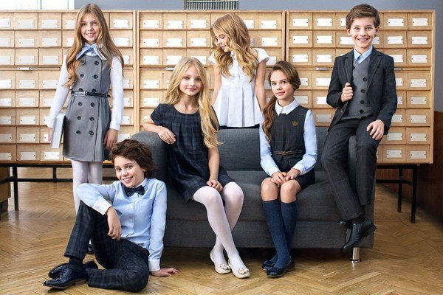  Телефон Единого консультационного  центра Роспотребнадзора  8 800 555 49 43 (звонок по России бесплатный) |  |  | Следует руководствоваться гигиеническими характеристиками, а не только эстетическим видом. Одежда для школы должна быть строгой, простого покроя и не отвлекающая своей пестротой. Цвет школьной одежды ребенка не должен быть слишком ярким и броским. Лучше выбирать спокойные, приглушенные цвета (пастельные, серые, бежевые, коричневые, темно-синие).
Обращать внимание на маркировку, которая наносится на этикетку и на ней указываются данные производителя, состав ткани, рекомендации по уходу. |  | Текстильные материалы и готовые швейные изделия должны соответствовать требованиям биологической и химической безопасности, а также нормам по гидроскопичности, воздухопроницаемости, электризуемости, содержанию свободного формальдегида и устойчивости окраски! |  | Для занятия физкультурой желательно приобрести спортивный костюм из дышашей, гидроскопичной (впитывающей влагу и обязательно эластичной ткани.
Учебно-консультационный пункт
Филиала ФБУЗ «Центр гигиены и эпидемиологии в Алтайском крае в городе Заринске, Заринском, Залесовском, Кытмановском и Тогульском районах»
Наш адрес: 659100 Алтайский край г.Заринск ул. 25 Партсъезда д. 14 корп. 2 каб. № 8
Тел.: 8 (38595) 99027 E-mail: zarinsk@altcge.ru
Август 2022 г.

